Sud-Ouest du 2 mars 2018

Bassin d’Arcachon : huit cabanes brûlent pendant la tempête à Lège-Cap-Ferret et Gujan-Mestras

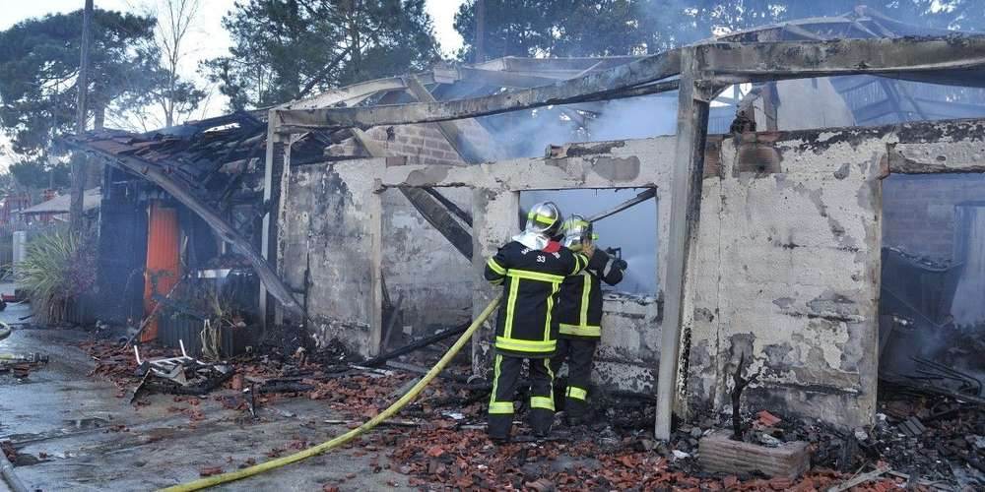
Six cabanes ont été détruites par les flammes dans la nuit au port de Claouey à Lège-Cap-Ferret PHOTO LAURA DUPONCHEL

Suite aux grandes marées, des court-circuits dans des cabanes inondées ont provoqué des incendies qui se sont propagées avec le vent à Lège-Cap-Ferret et à Gujan-Mestras. Huit cabanes ont ainsi été détruites

Cette nuit, le vent a beaucoup soufflé avec des rafales à 111 km/h au Cap Ferret et l’eau est beaucoup montée avec des coefficients de marée à plus de 100. Ce cocktail a engendré des court-circuits en bord de mer dans des cabanes et ainsi provoqué des incendies sur le bassin d’Arcachon.

Six cabanes ont brûlé au port de Claouey, sur la commune de Lège-Cap-Ferret. Une septième a aussi été impactée. les vents forts ont aidé à la propagation de l’incendie. Le feu s’est déclaré aux alentours de 6 heures ce vendredi matin. 25 pompiers des casernes de Lège-Arès, du Cap Ferret et d’Andernos ont été mobilisés pour venir à bout des flammes. Ils étaient encore à pied d’œuvre à 9 heures ce vendredi matin pour noyer les dernières fumées devant des ostréiculteurs dévastés.
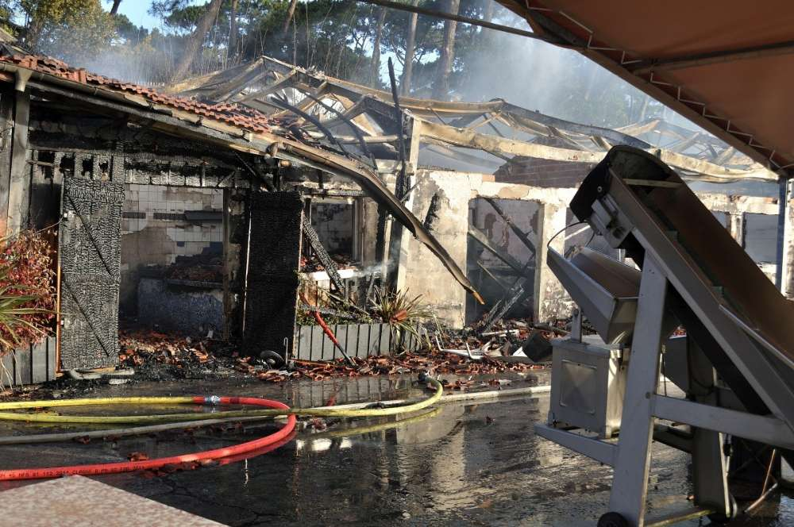

Il ne reste rien des six cabanes CRÉDIT PHOTO : PHOTO LAURA DUPONCHEL

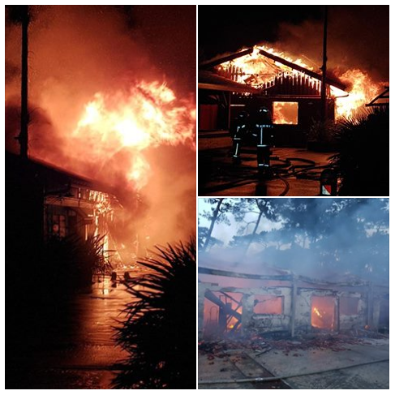

Deux autres cabanes ont été détruites de la même manière sur le port de La Hume à Gujan-Mestras. L’incendie s’est déclarée, comme à Claouey, au moment de la marée haute. Il ne reste rien des deux cabanes. L’électricité a été coupée au niveau des autres cabanes risquant d’être inondée pour que le sinistre ne se reproduise pas.

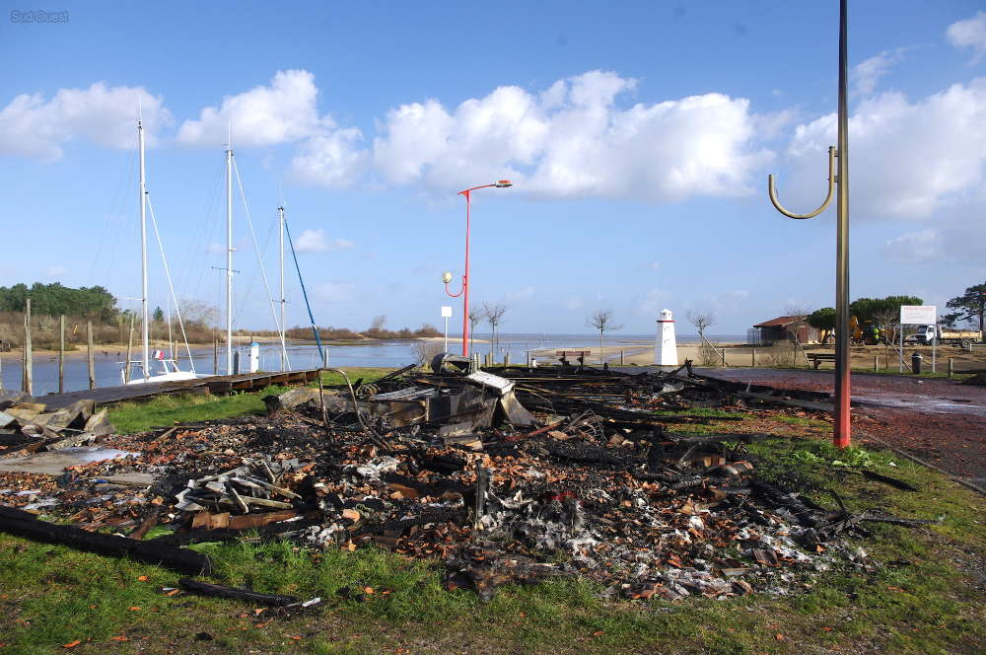
Les deux dernières cabanes du port de La Hume détruites par un incendie à Gujan CRÉDIT PHOTO : JACKY DONZEAUD

Par ailleurs, des inondations ont provoqué de gros problèmes chez certains. Antony Raffin, l’agriculteur et éleveur du domaine de Certes à Audenge, a vu son exploitation totalement inondée. Il témoigne sur Facebook

